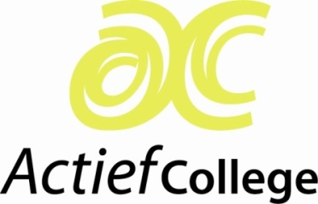
Actief College
Koninginneweg 126
Postbus 1221
3260 AE Oud-Beijerland
T: 0186-612130

...............................................................................................................................................................................

Deelnameformulier examenuitje Disneyland Parijs
Dit formulier uiterlijk 9 maart inleveren bij mevrouw Broekharst in lokaal 13
...............................................................................................................................................................................
Naam leerling :
...............................................................................................................................................................................
Klas :
...............................................................................................................................................................................

□ Ja, ik ga mee en zal voor 1 mei a.s. het bedrag van € 65,- overmaken.

□ Nee, ik ga niet mee.

Handtekening leerling: Handtekening ouder/verzorger:

...............................................................................................................................................................................

